информационный бюллетень

За 12 месяцев 2023 года на территории Байкаловского МР
зарегистрировано 41 ДТП, в которых 2 несовершеннолетних получили травмы средней степени тяжести здоровью.

С наступлением зимы опасностей на улице становится больше, а значит, актуальна проблема формирования у детей навыков безопасного поведения на улицах и дорогах в зимний период. Снежные прогулки всегда приносят огромную радость детям - катание с горки на санках, на ледянке. Чтобы зимнее время не омрачало радость детей и родителей, взрослые должны не просто оградить ребенка от опасностей, которые встречаются в зимнее время года, а подготовить к возможной встрече с ними. Обучите детей следующим несложным правилам поведения на дороге!
Уважаемые взрослые! Мы всегда должны помнить о том, что формирование сознательного поведения – процесс длительный. Это сегодня ребенок всюду ходит за ручку с мамой, гуляет во дворе под присмотром взрослых, а завтра он станет самостоятельным. Многое зависит от нас. Именно обучение, старание, поможет им избежать многих опасных детских неприятностей.

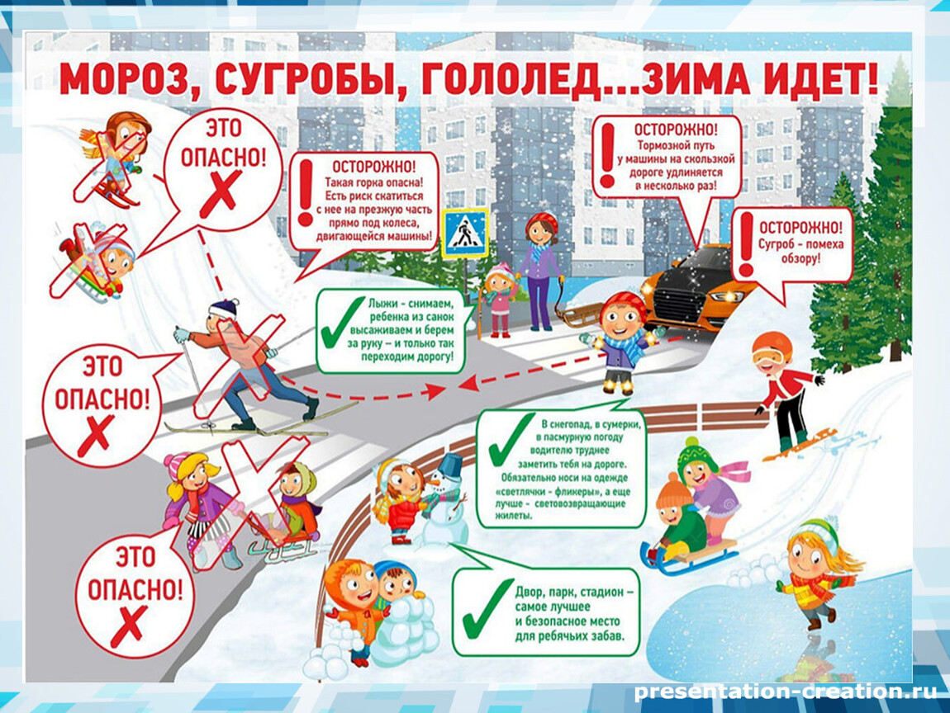

За 12 месяцев 2023 года сотрудниками Госавтоинспекции выявлено 52 нарушений ПДД совершенные детьми, 7 родителей привлечены по ч.1 ст. 5.35 КоАП РФ за нарушения ПДД детьми.

Отдел Госавтоинспекции МО МВД России «Байкаловский»

